金秋燃活力 三自育新苗

三门峡市伯阳实验学校教育集团南校区小学部开展秋季 “三自” 教育趣味运动会​
金桂溢香秋意浓，伯阳少年展雄风。
赛场欢腾彰活力，三自育人绽芳容。
金秋盛会启新程
秋高气爽，硕果飘香。在这满载希望与喜悦的时节，为深化 “三自”教育实践，赋能少年全面成长，11月13日，三门峡市伯阳实验学校教育集团南校区（伯阳学校）小学部 秋季 “三自” 教育趣味运动会如期启幕。
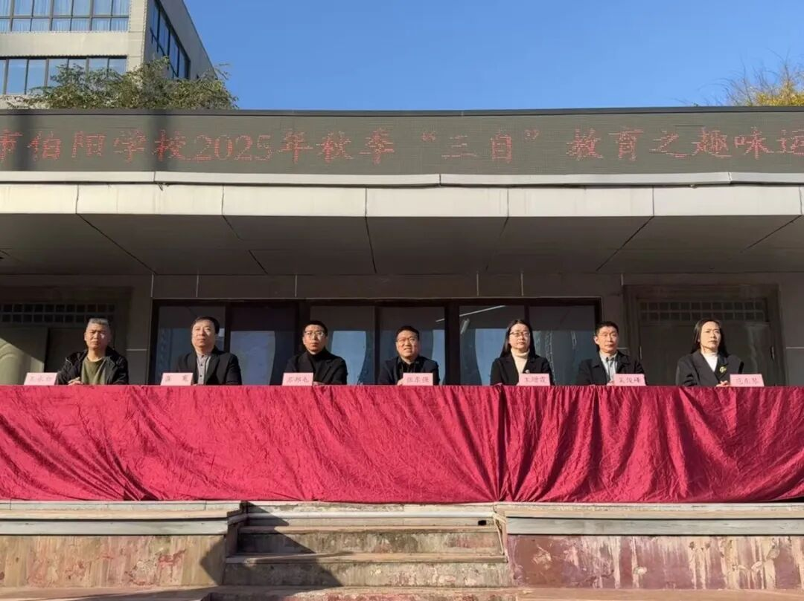
方阵铿锵展风采
激昂旋律中，国旗队昂首阔步、步履铿锵，五星红旗在秋风中猎猎作响，凝聚着师生对祖国的赤诚热爱。
校旗舒展，昭示 “育人为本” 初心；五色彩旗如繁花绽彩，舞动少年活力与梦想，为秋日元气校园添注亮色。

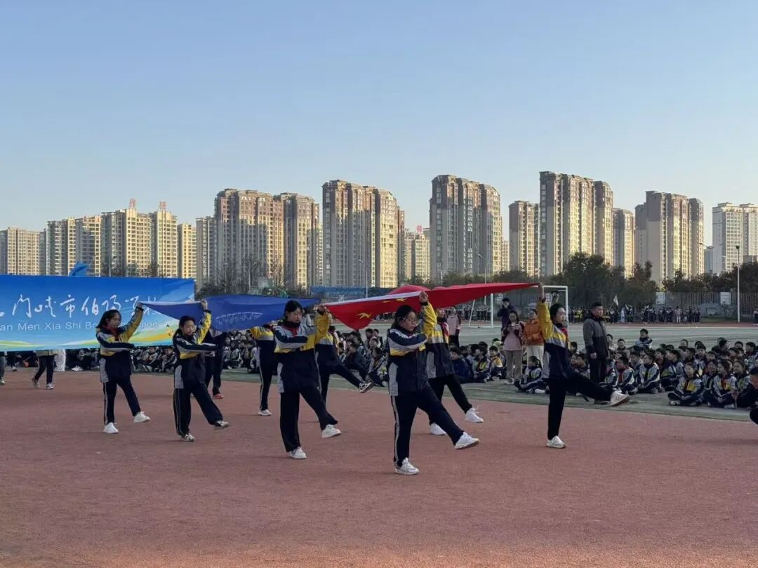

各单元代表队依次入场，节目童趣盎然、创意迭出、气势如虹，充分展现伯阳学子蓬勃向上的精神风貌与多才多艺的综合素养，铺展成一场精彩的视听盛宴。
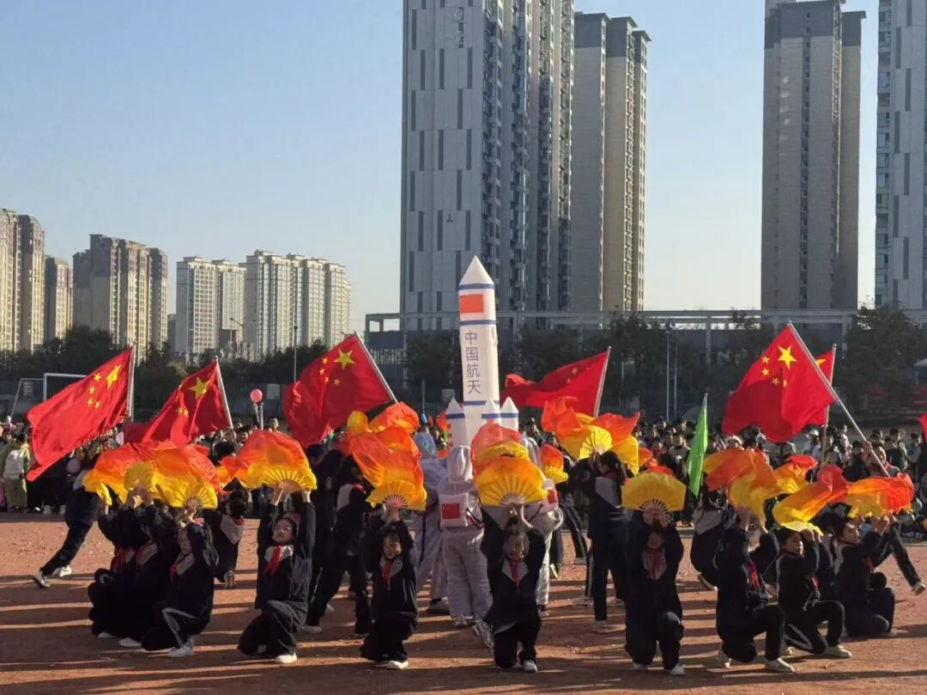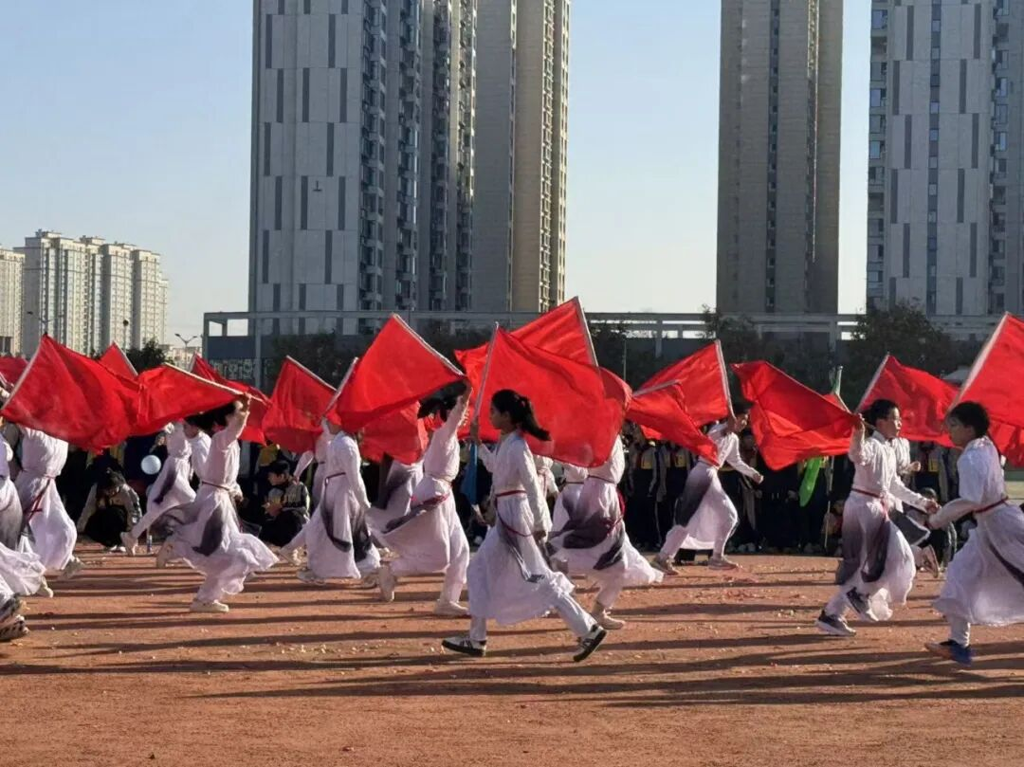
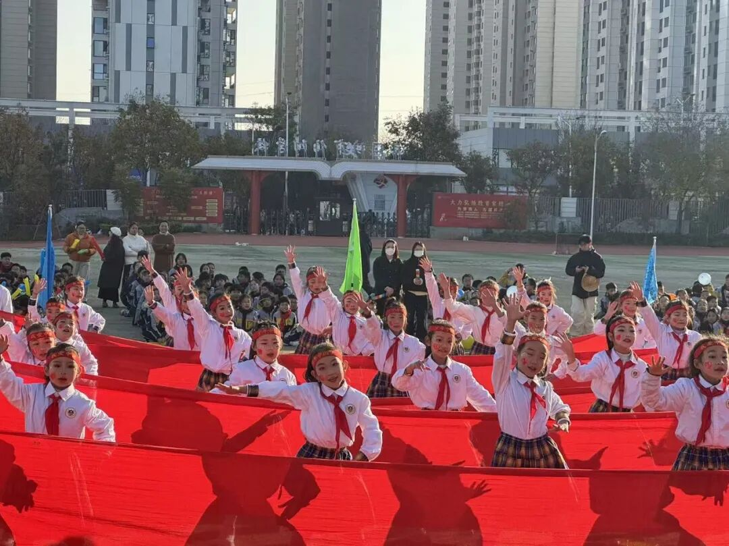
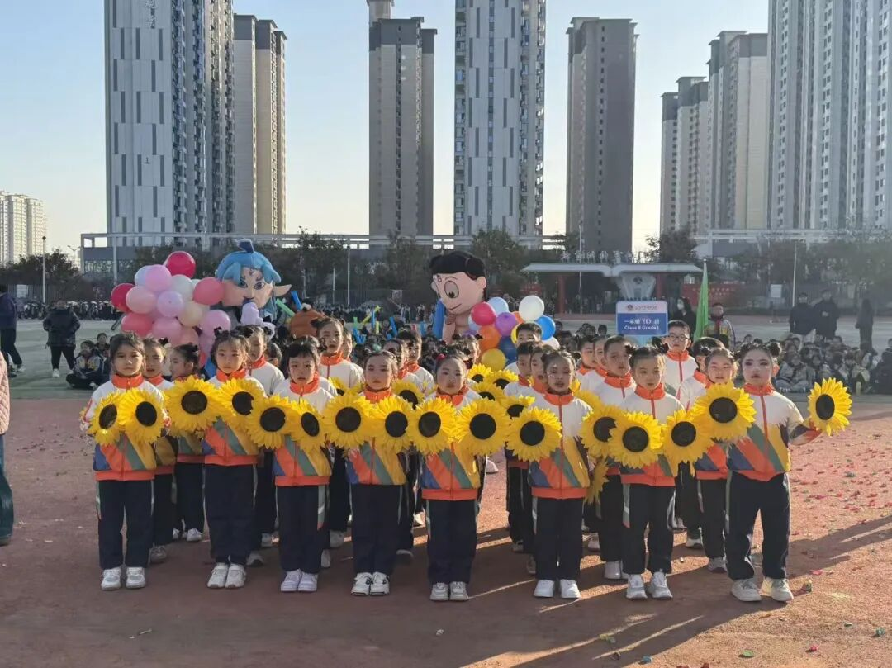
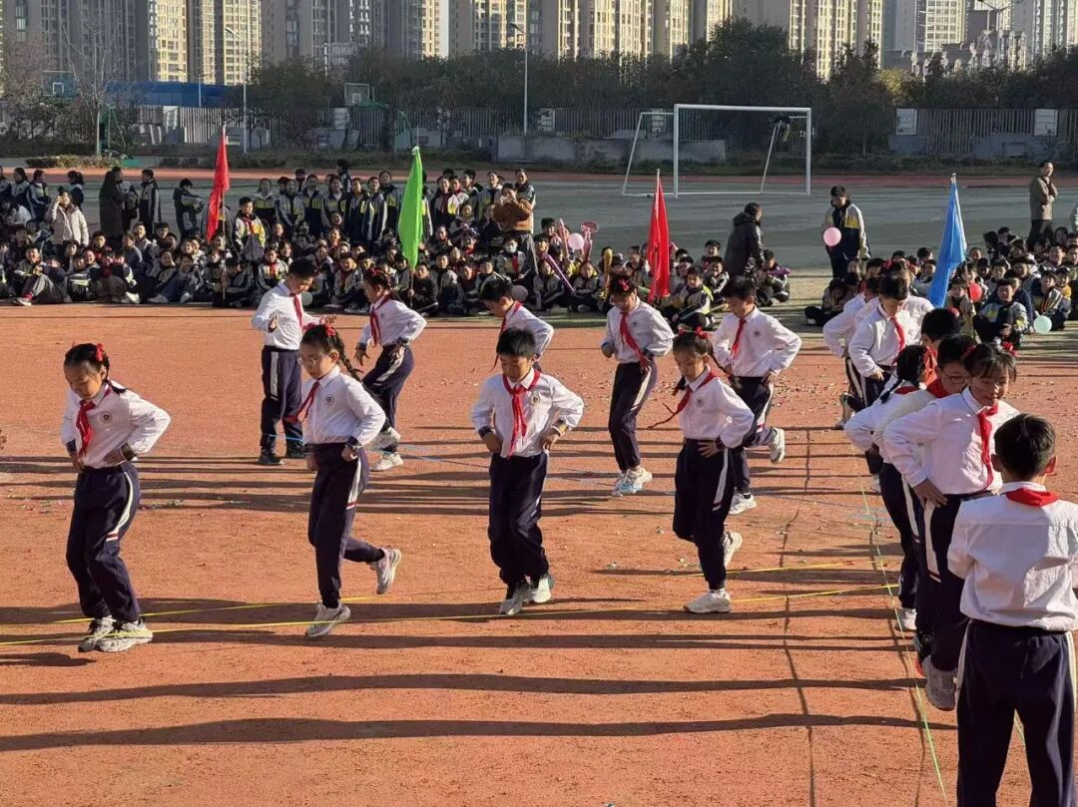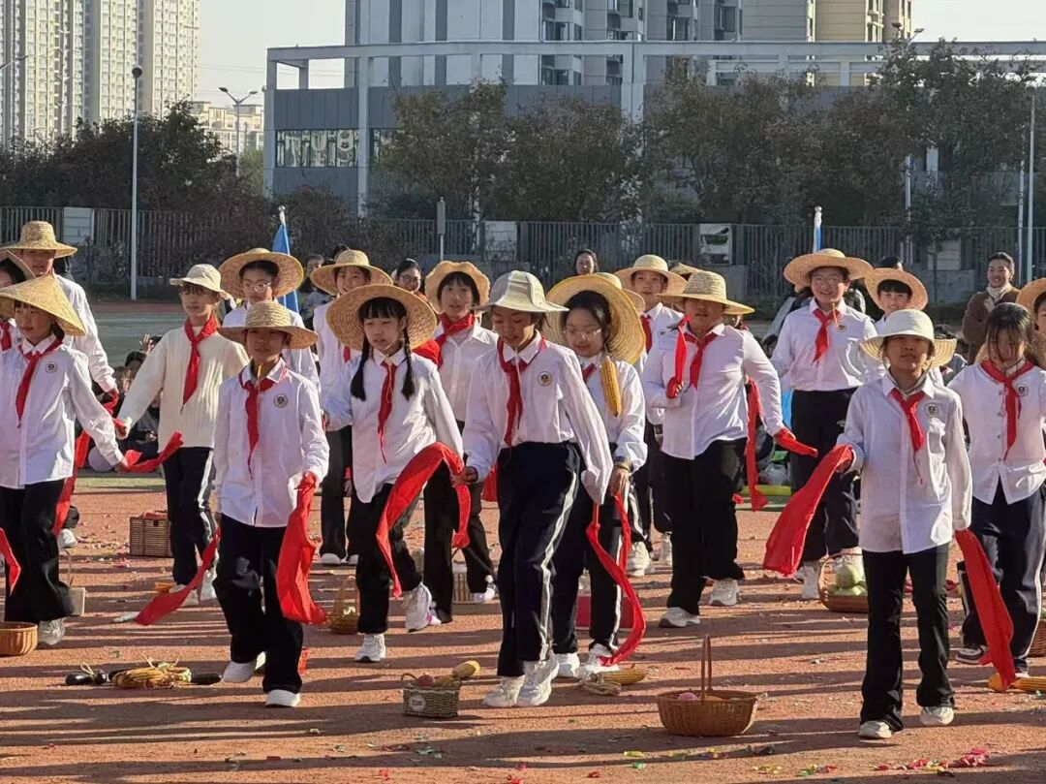
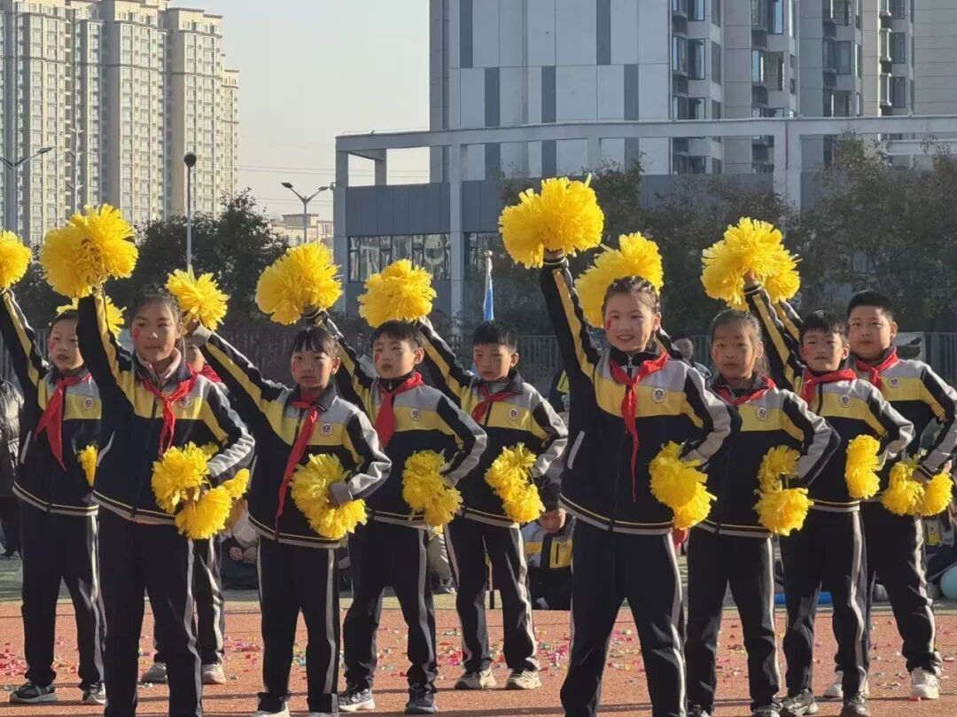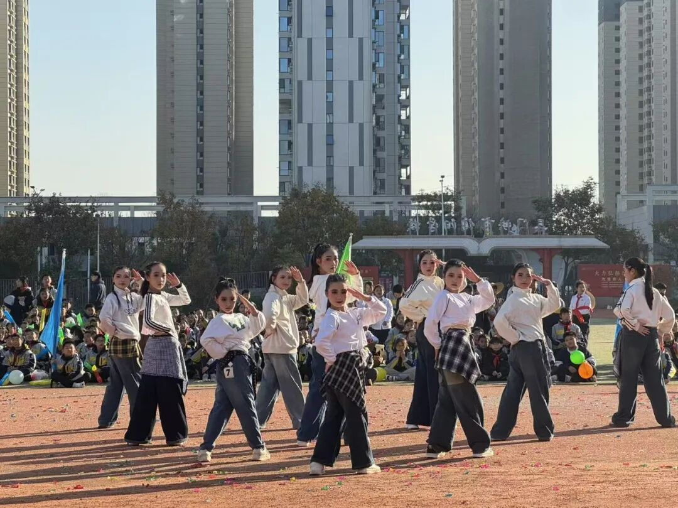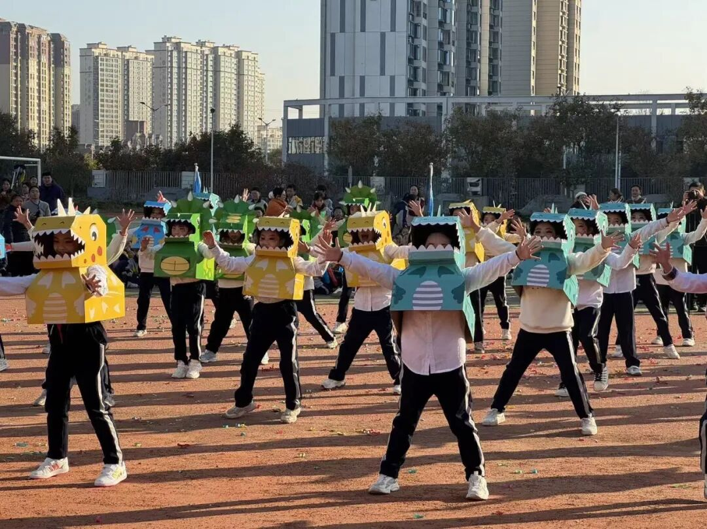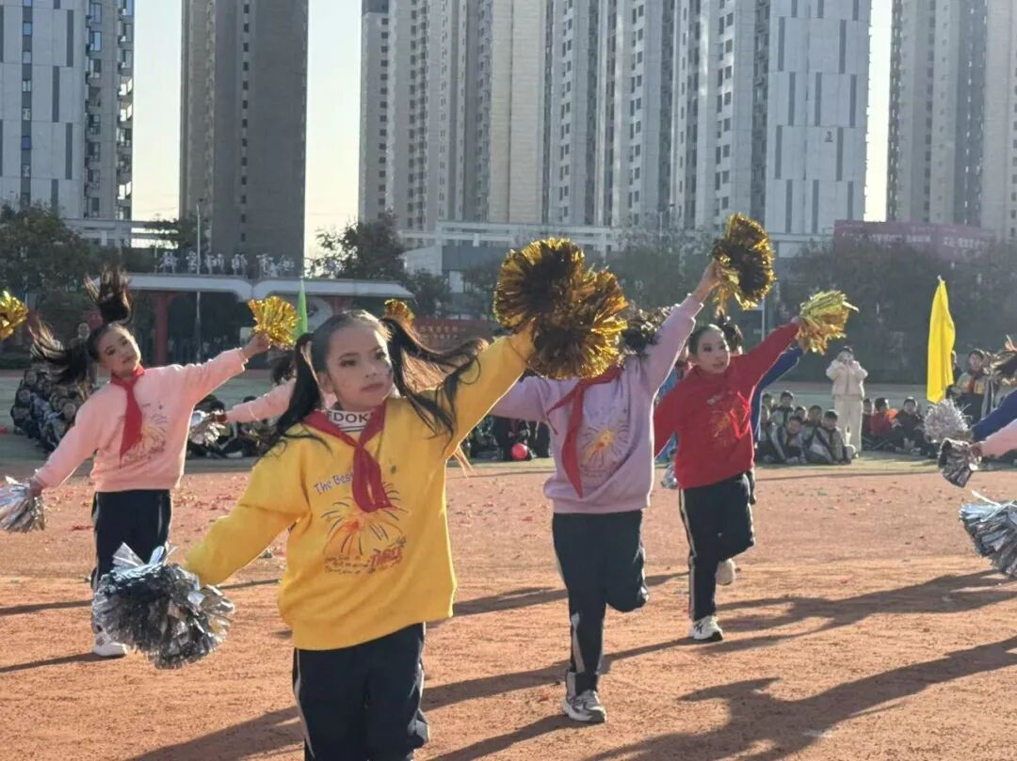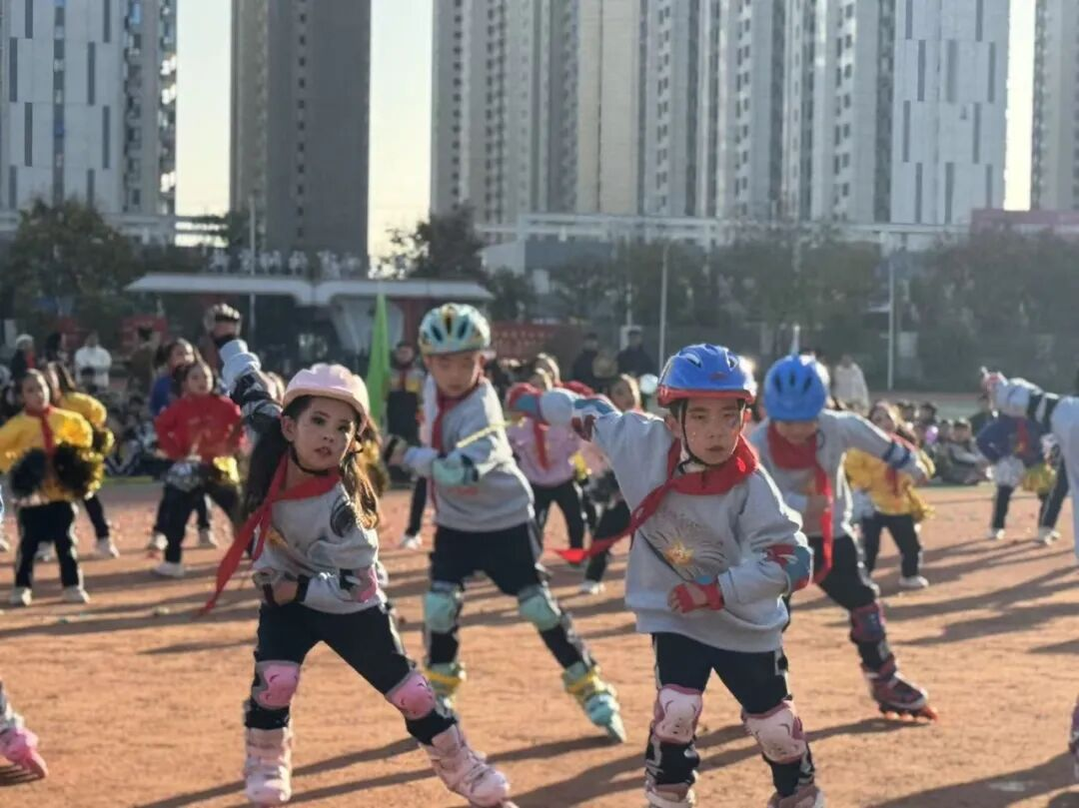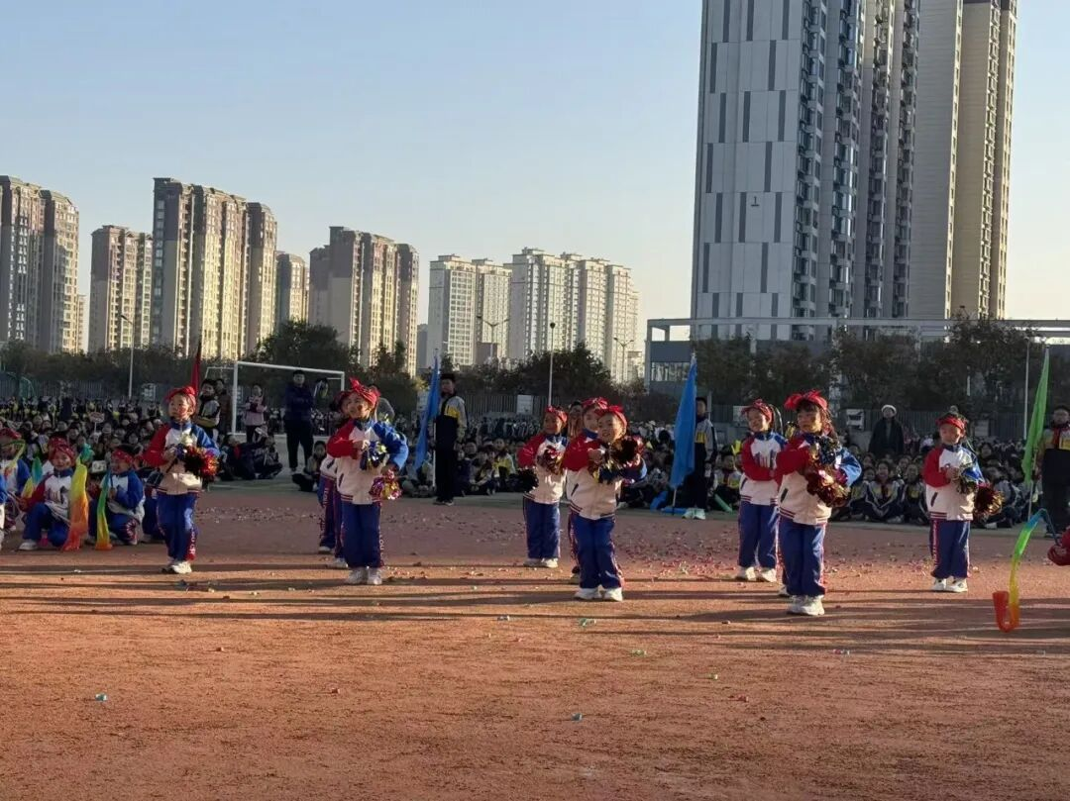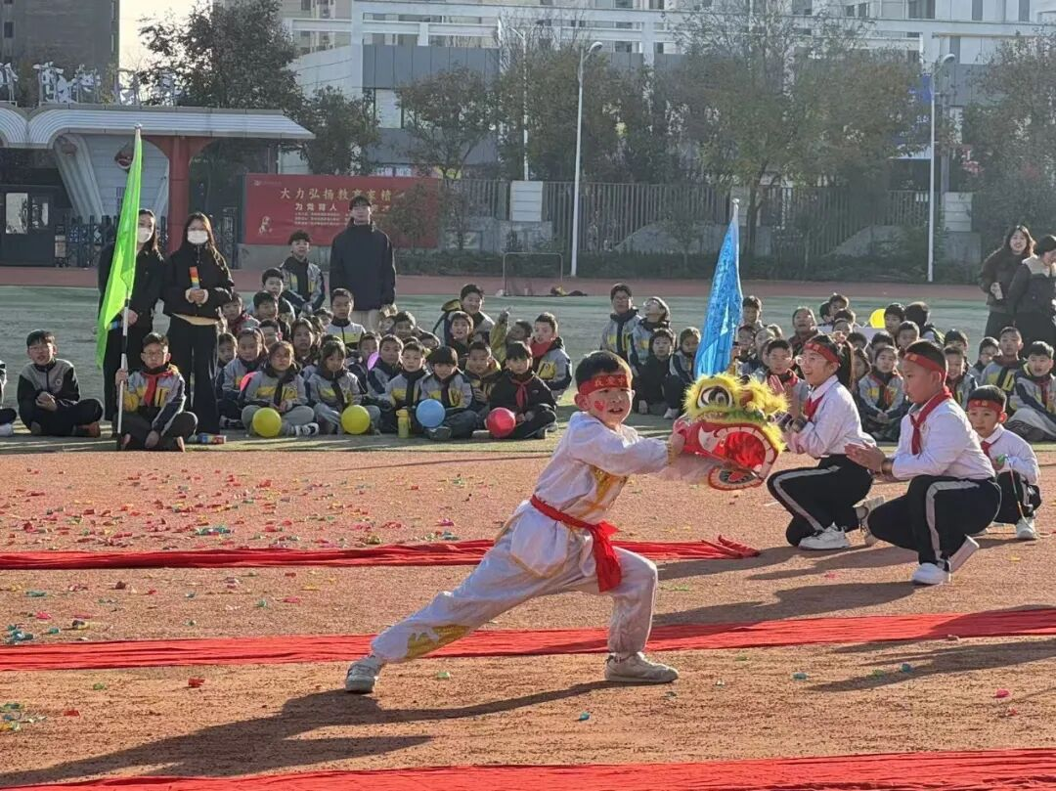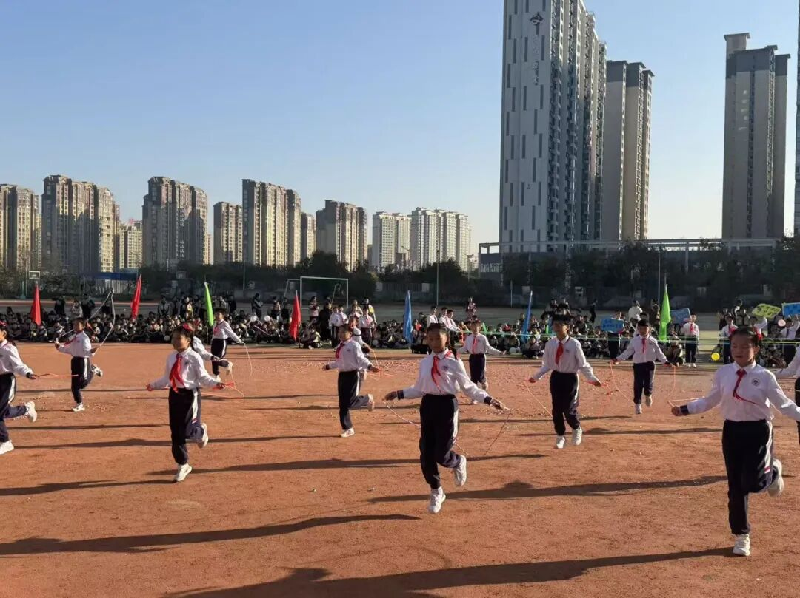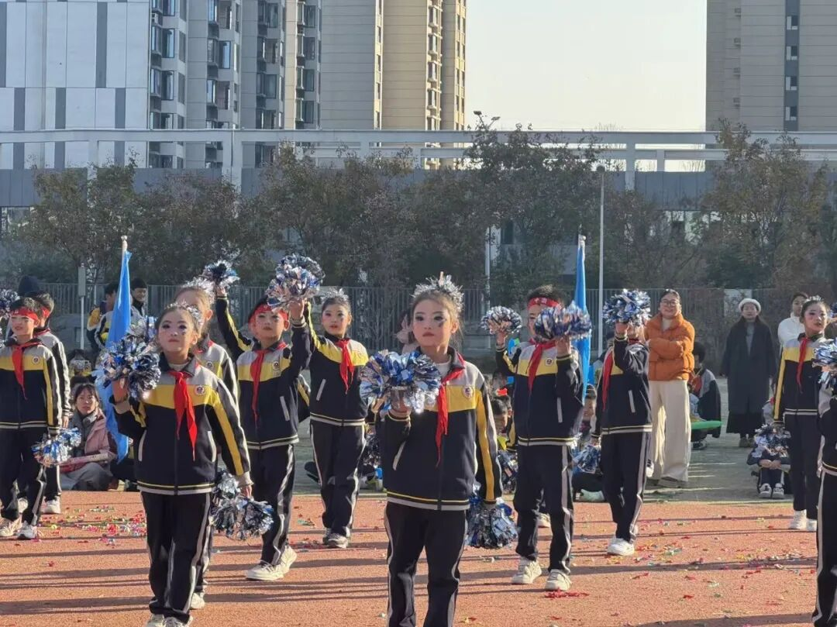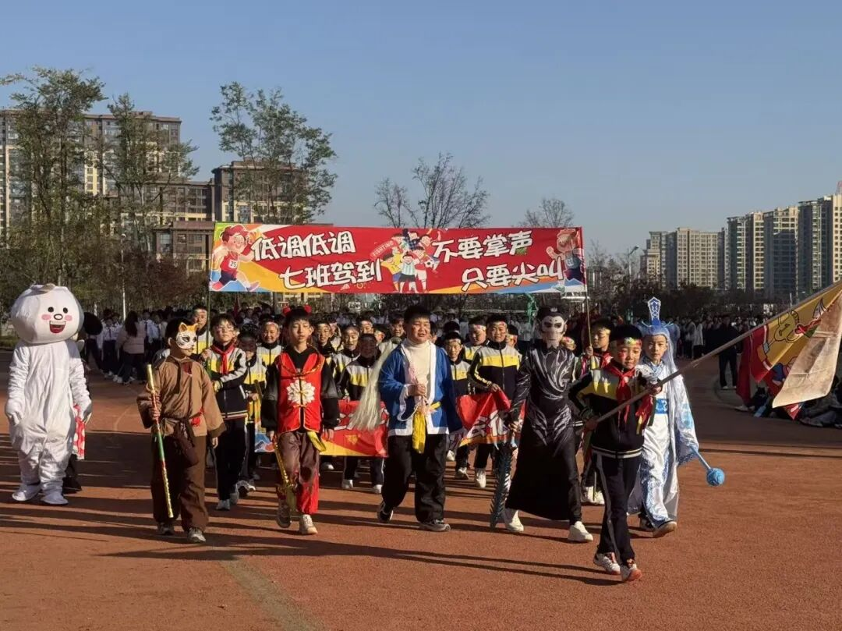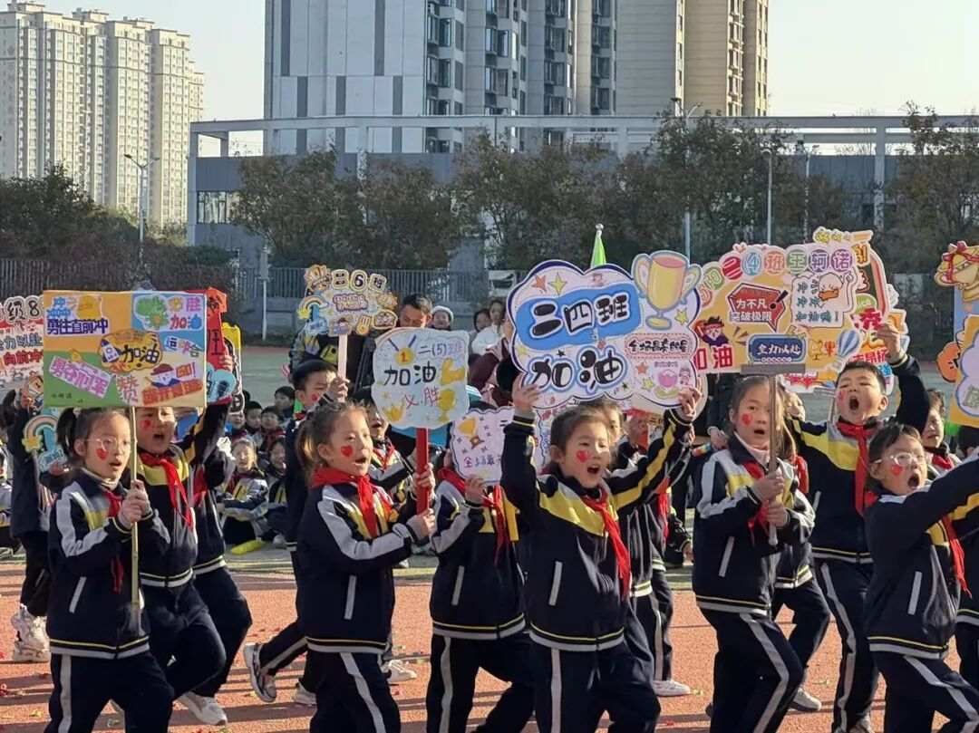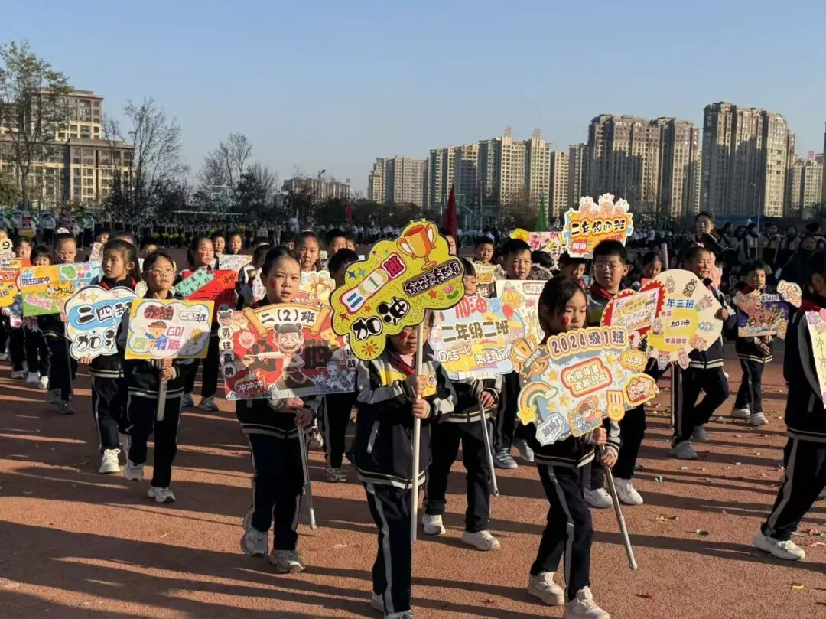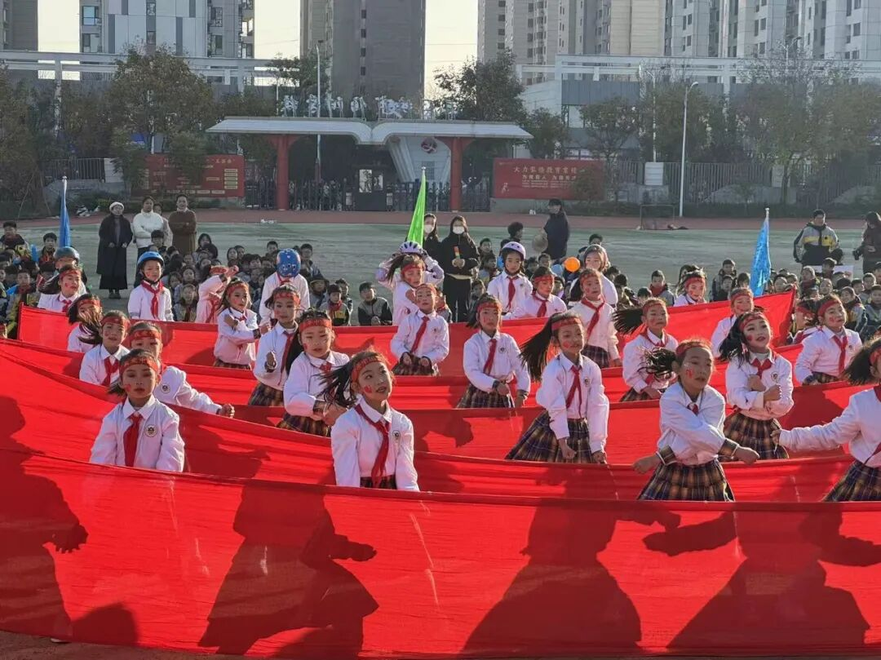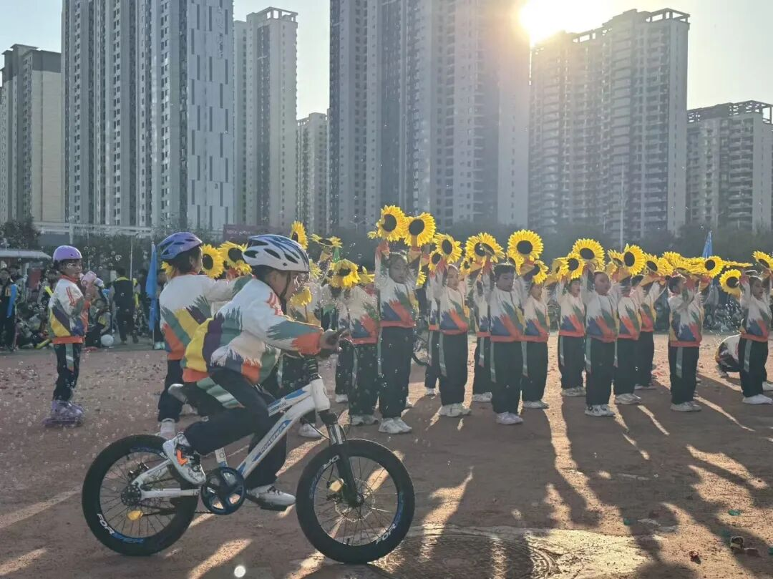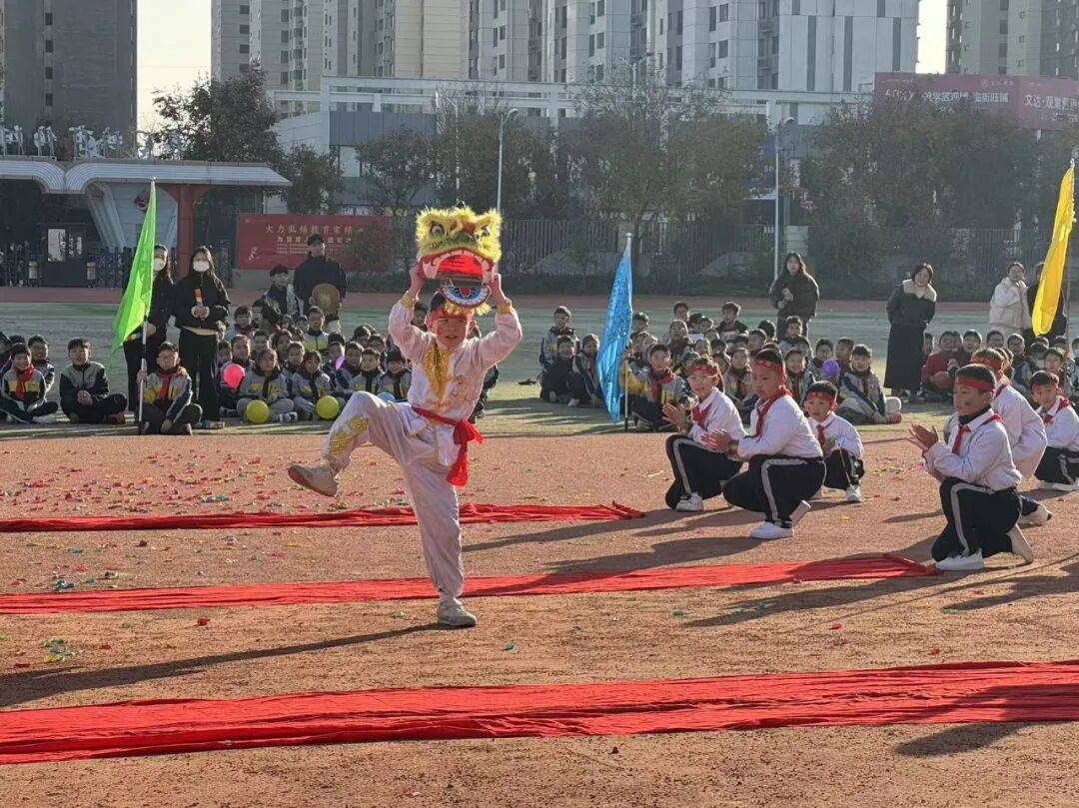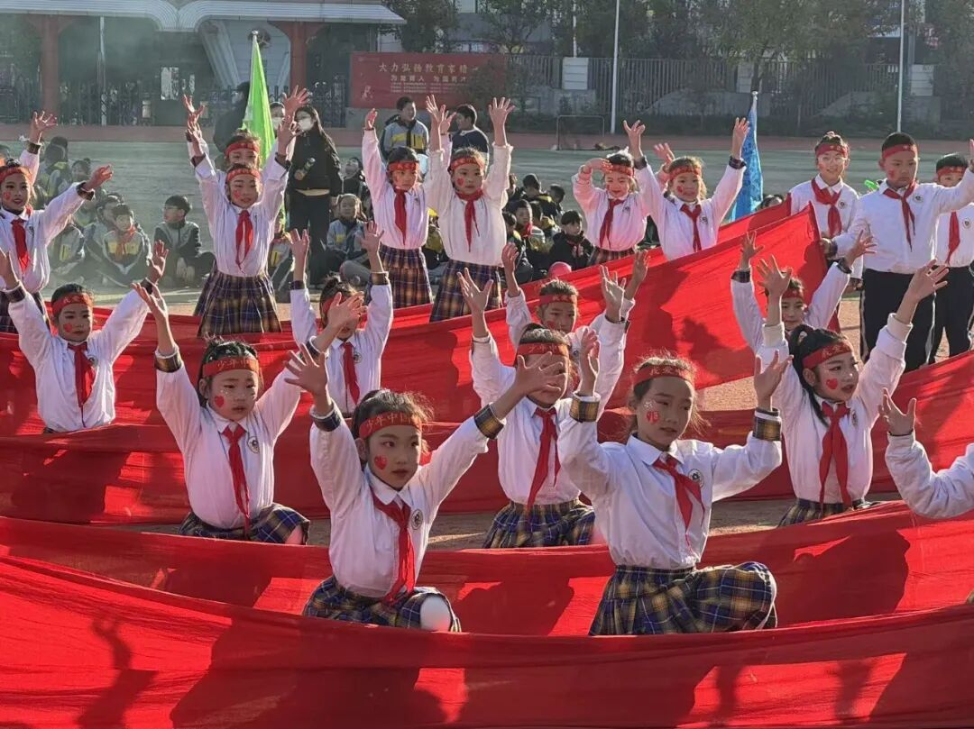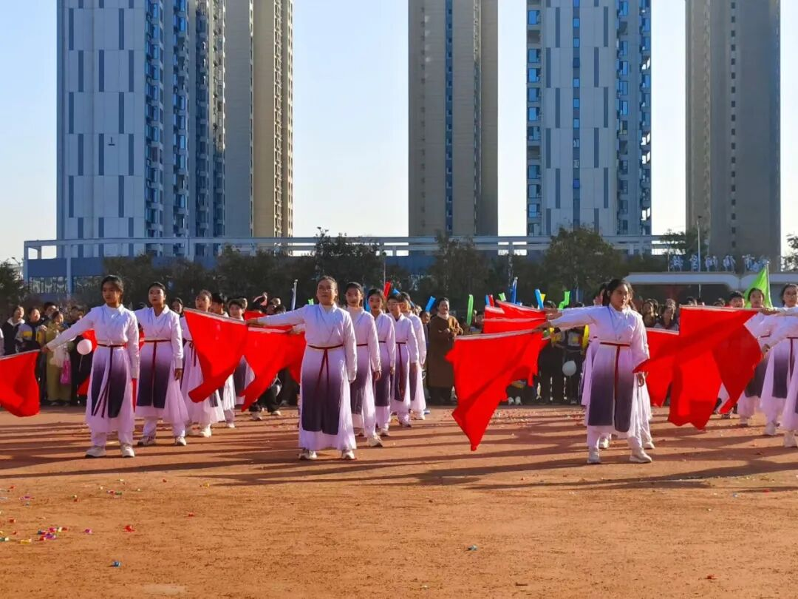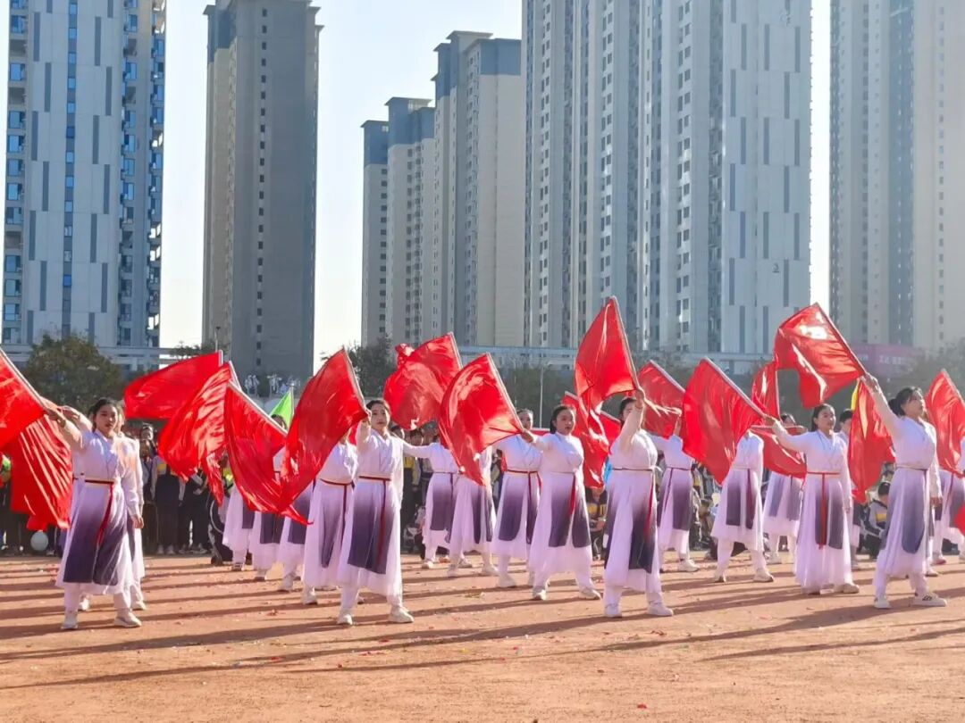
国歌嘹亮润童心
庄严的升旗仪式上，全体师生与家长代表肃立致敬，嘹亮国歌响彻云霄，爱国情怀在每个人心底深深激荡，厚植家国初心。
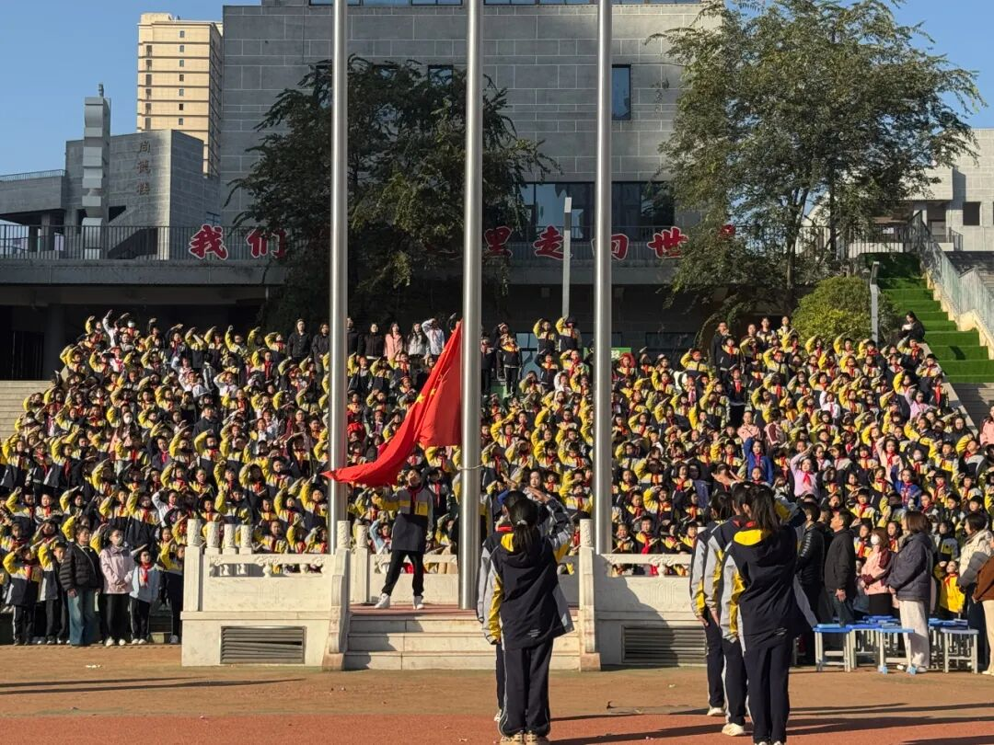

殷殷期许寄少年
校长苏邦屯致开幕词，言辞温厚而铿锵。他既寄预对学子的殷切期许，更诠释体育精神内核，勉励孩子们将赛场拼搏、团结协作之力，转化为求知向上、成长奋进之勇，争做德智体美劳全面发展的时代新苗。
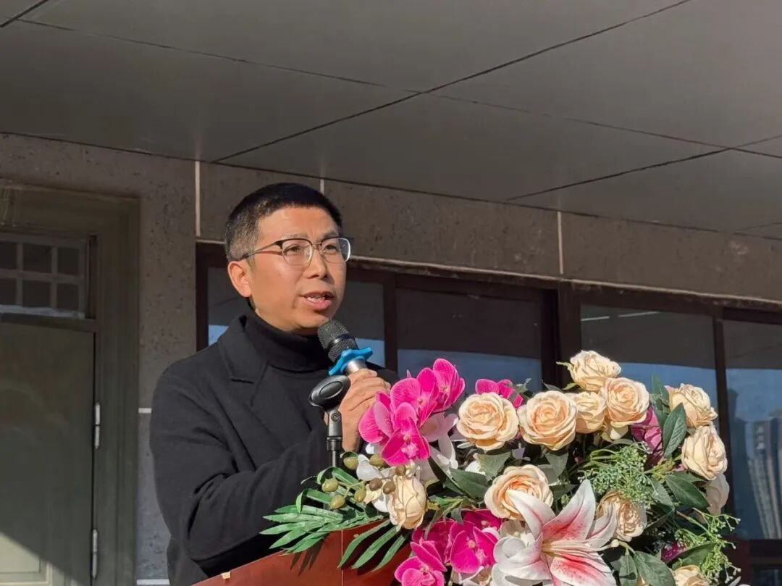

青春誓言显担当
运动员代表张宇山同学登台宣誓，清亮誓言里满是少年担当，彰显对规则的敬畏、对挑战的热忱与对团结的坚守。
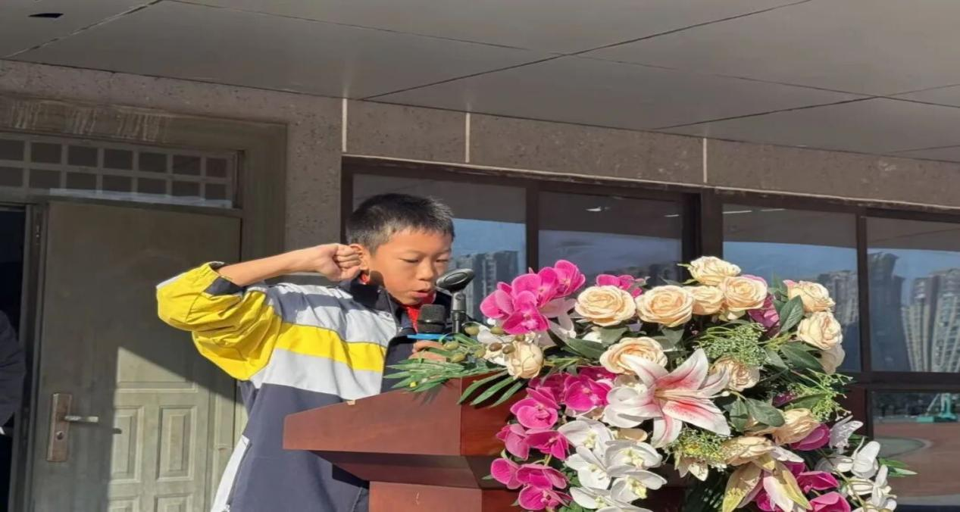
秉公执裁护盛会
裁判员代表翟文龙老师庄严承诺，将秉持公平公正原则履职尽责，为赛事护航、为公正代言。
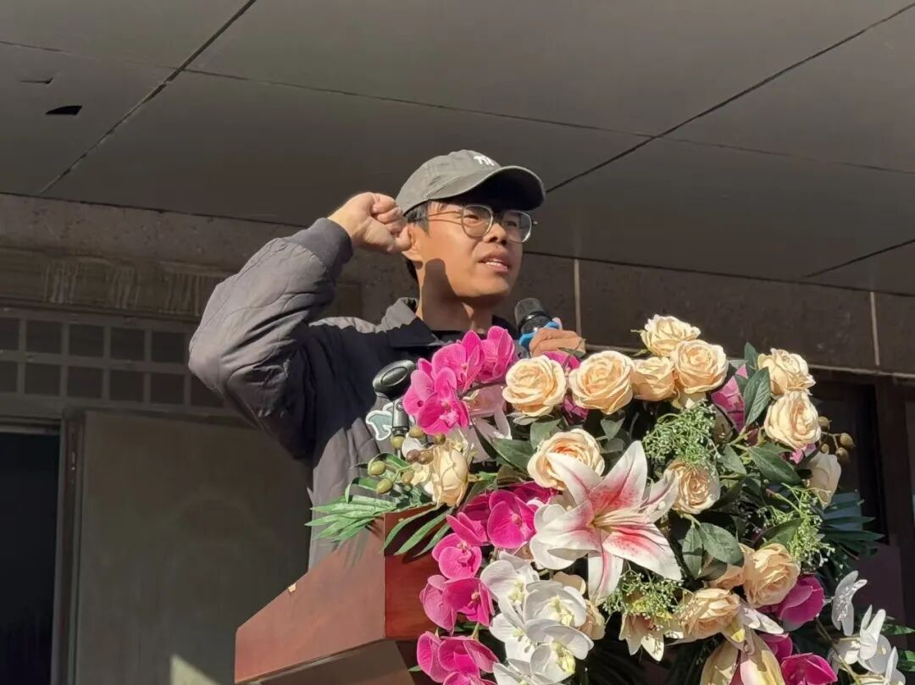

细致部署保有序

裁判长吕洋老师细致解读竞赛规程与安排，明确规则、厘清流程，为运动会有序推进筑牢坚实保障。
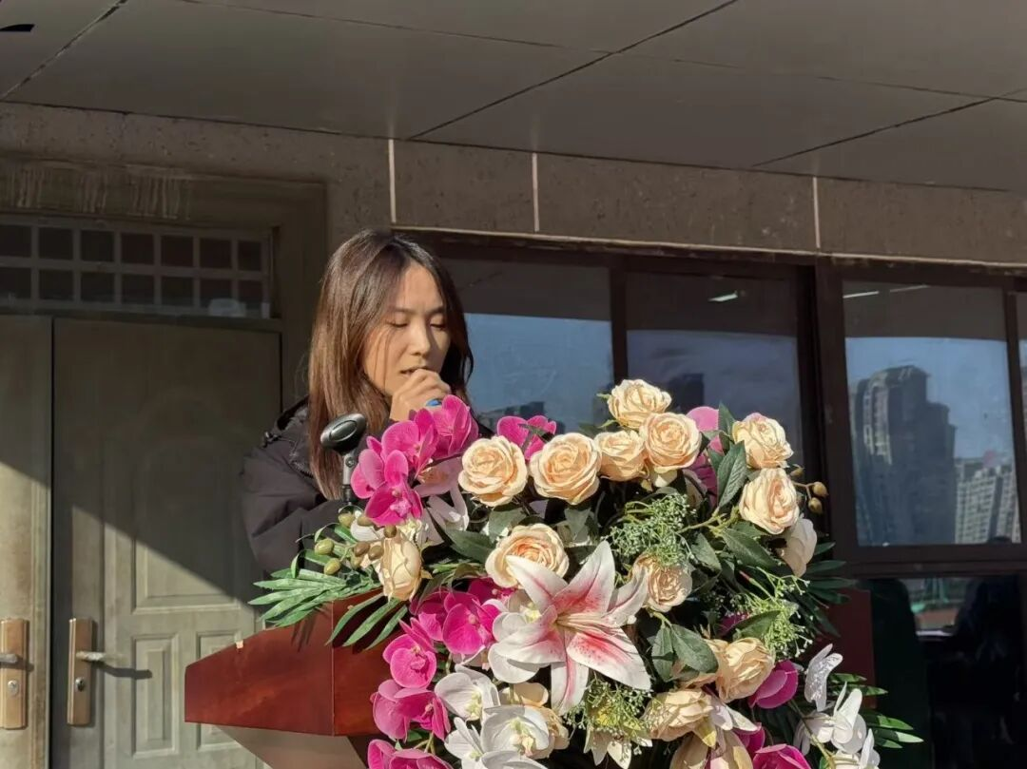
礼炮齐鸣燃激情
集团党委书记张东强宣布运动会正式开幕！礼炮齐鸣震长空，掌声如潮漾校园，这场满载欢笑与梦想的 “三自” 趣味盛会就此启航。
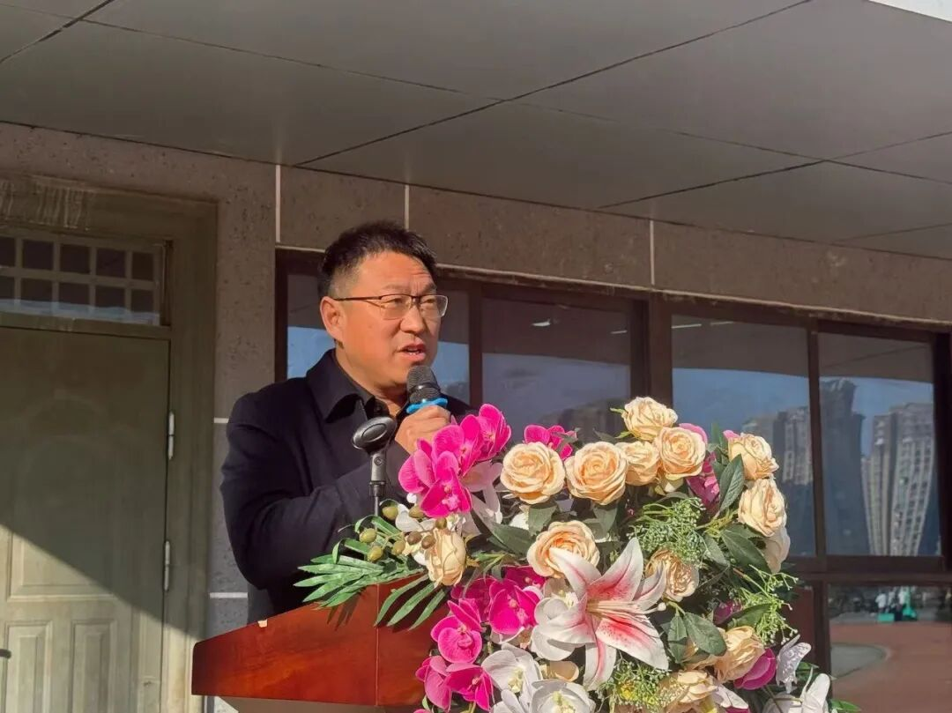
童趣赛场待拼搏
体育砺筋骨，赛场竞风流。“更快、更高、更强、更团结” 的奥林匹克精神，在秋光里的伯阳校园熠熠生辉。小运动员们身姿矫健、意气风发，将拼搏之志凝于奔跑足音，把协作之心聚于相握掌心。趣味赛场之上，他们挥汗如雨不言弃，同心协力勇争先，以少年意气书写风采，用欢声笑语定格时光 —— 在竞技中收获成长，在陪伴中珍藏友谊，让蓬勃活力浸润校园的每一寸土地。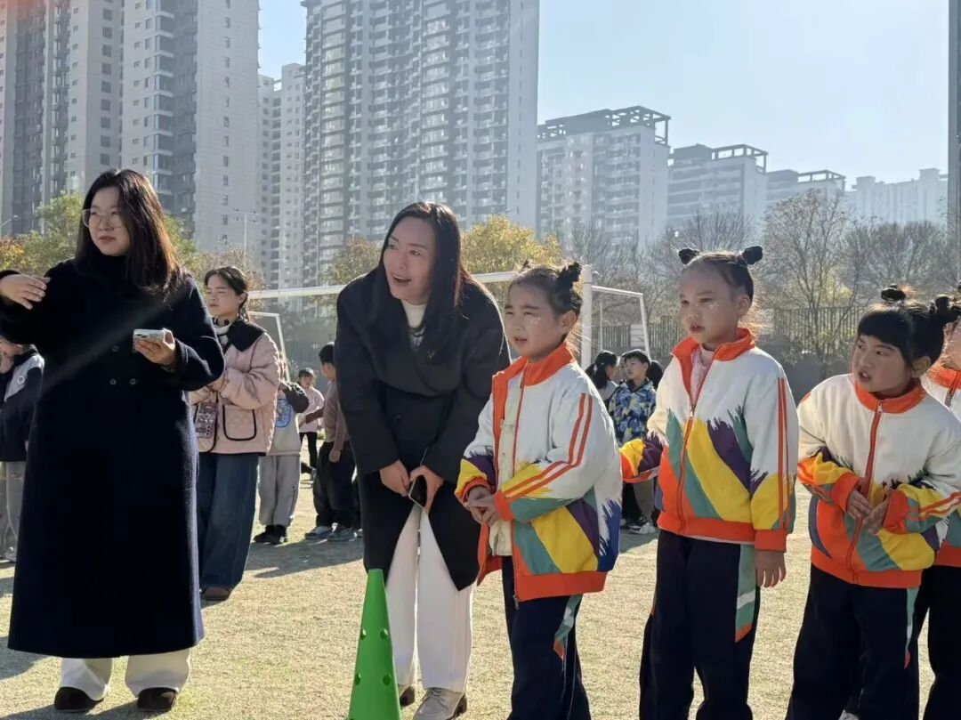
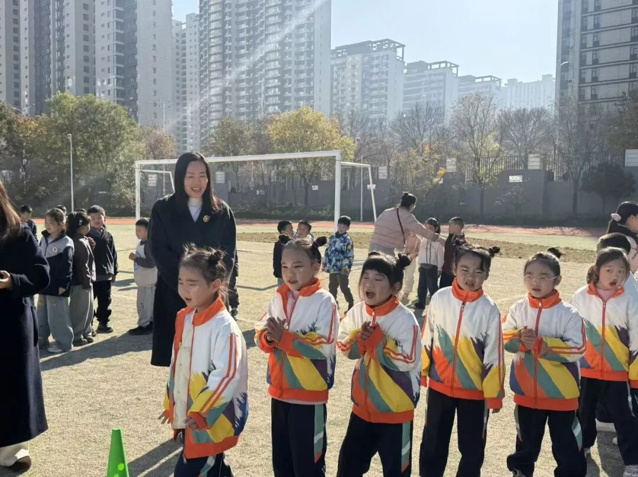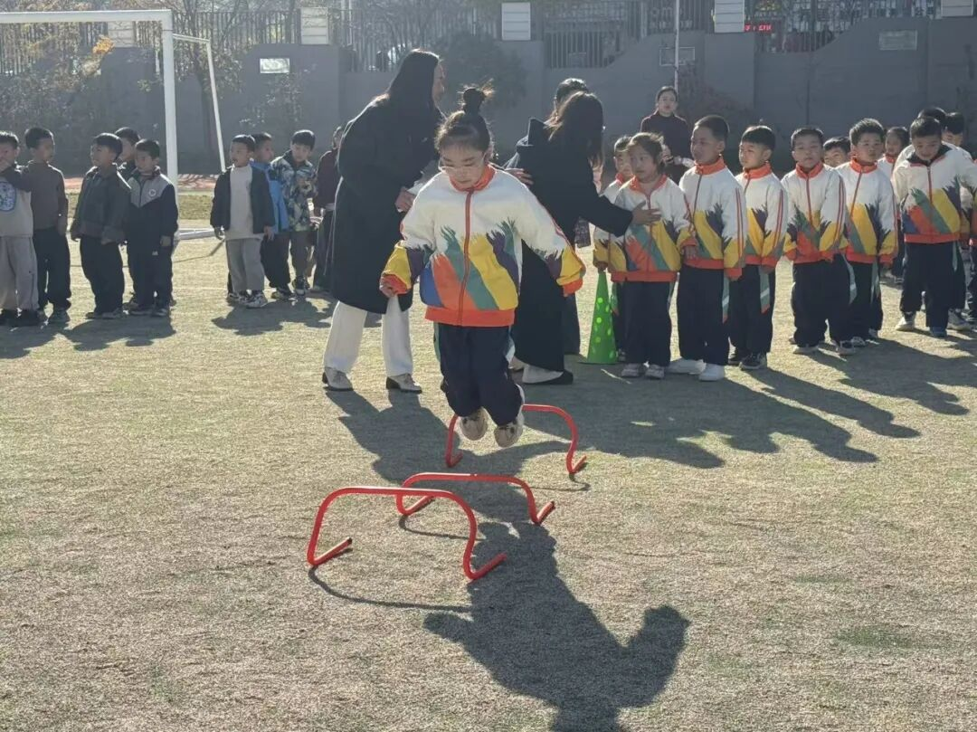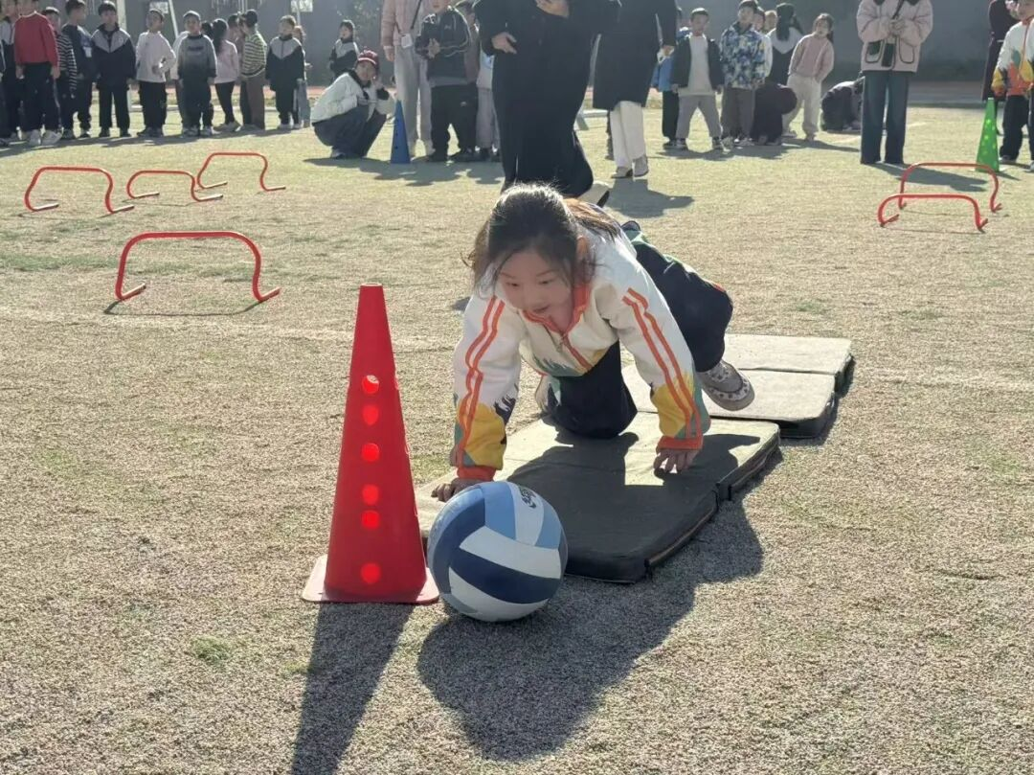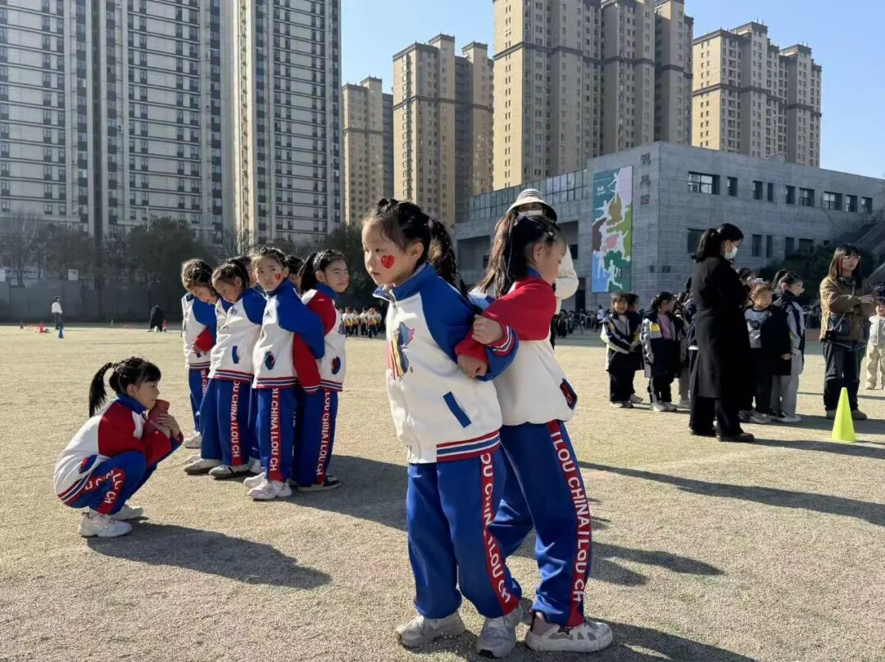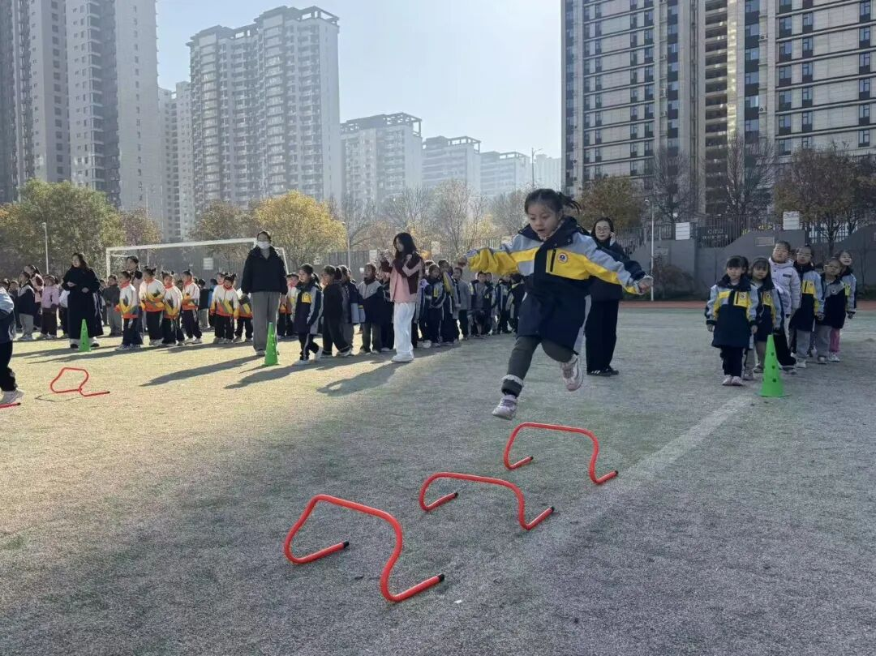
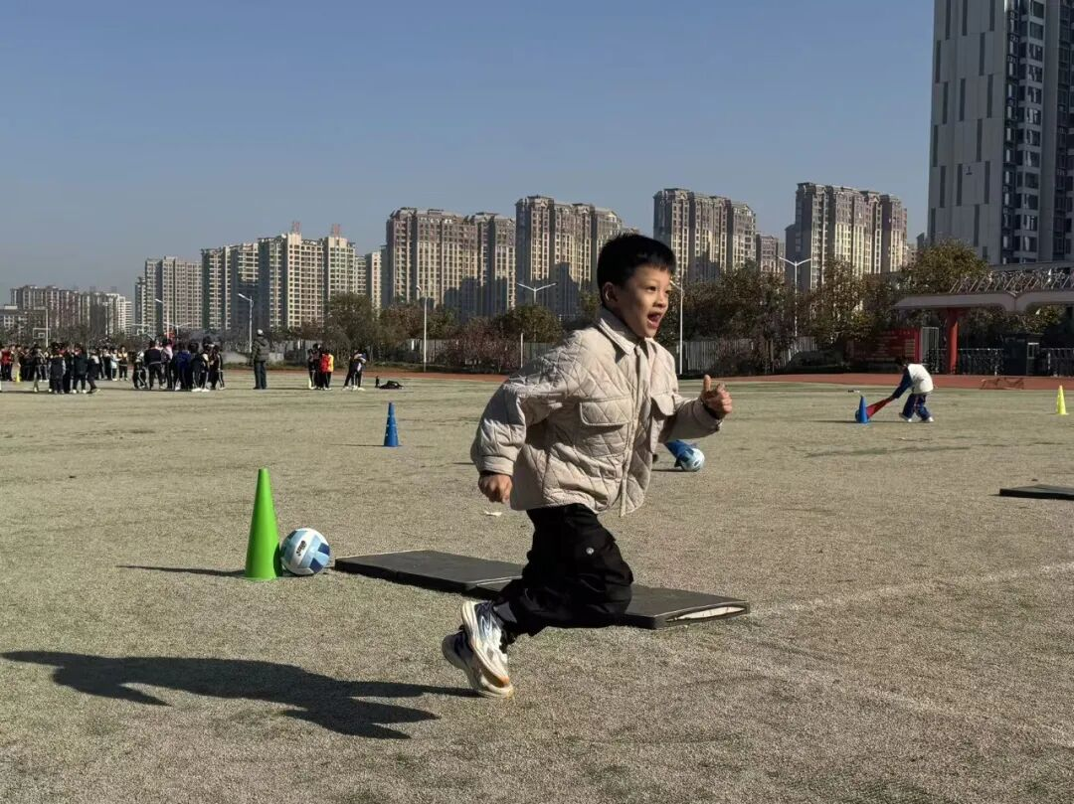
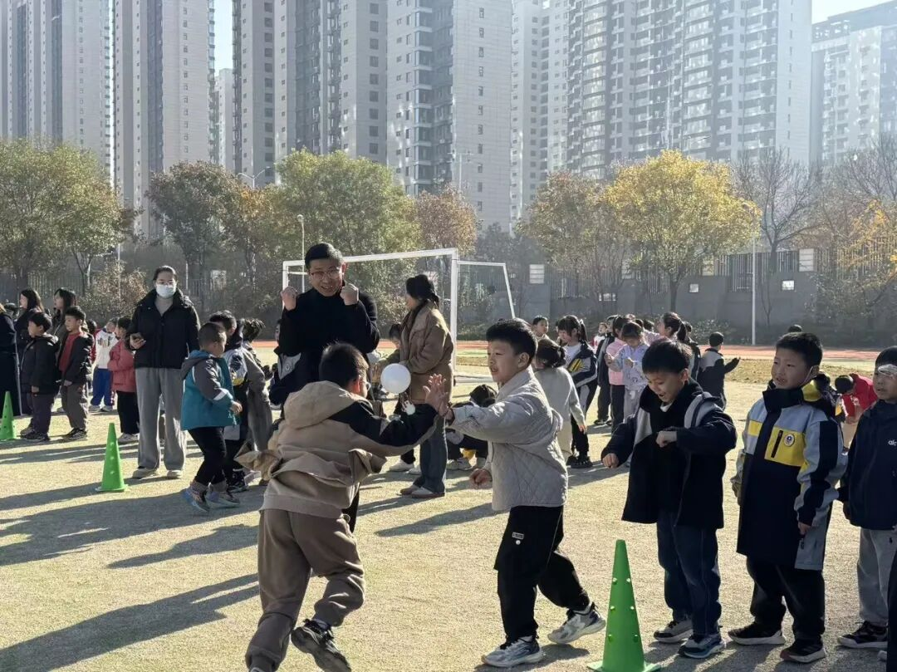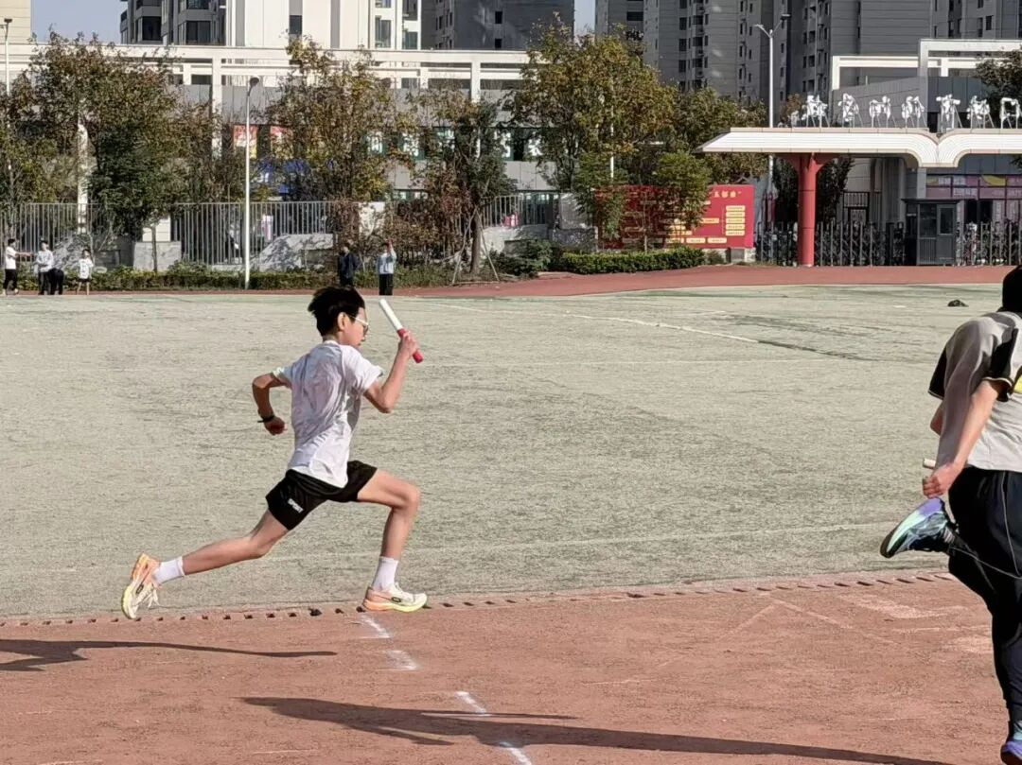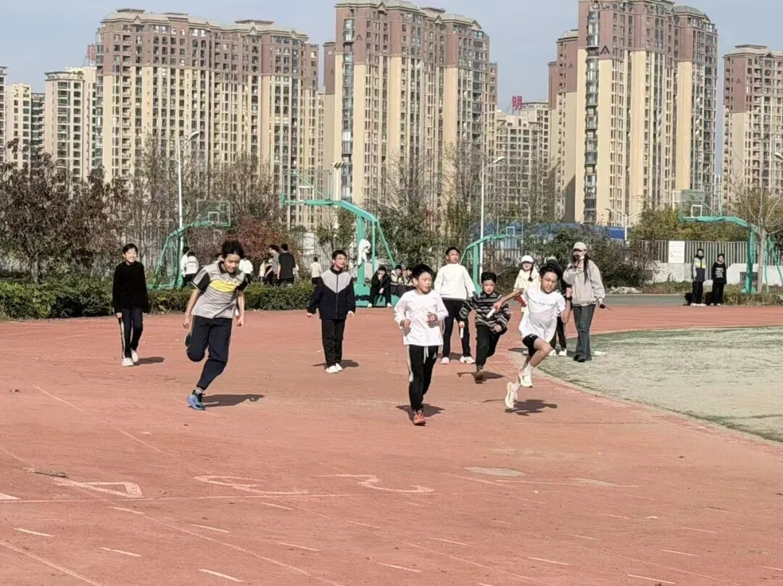
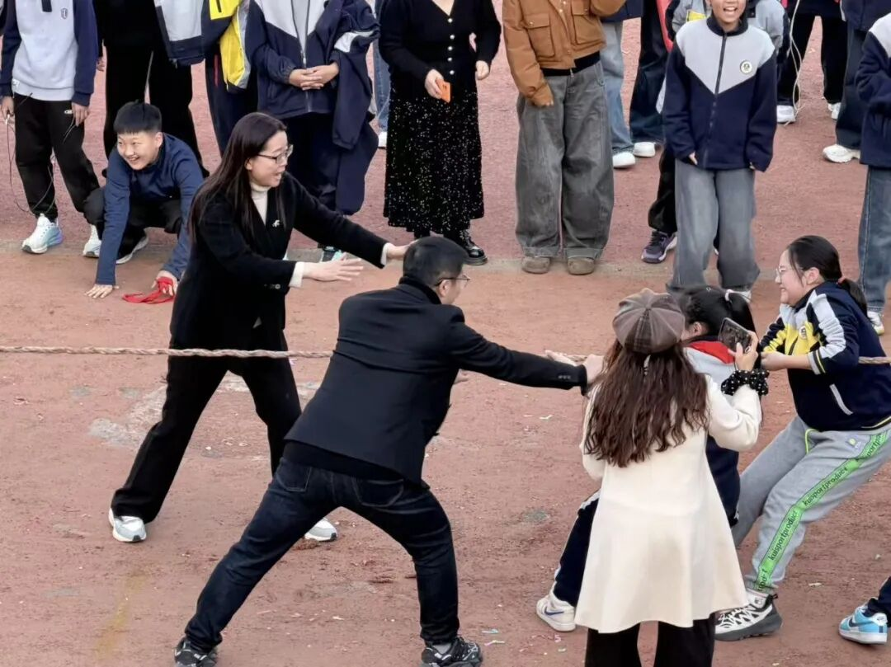

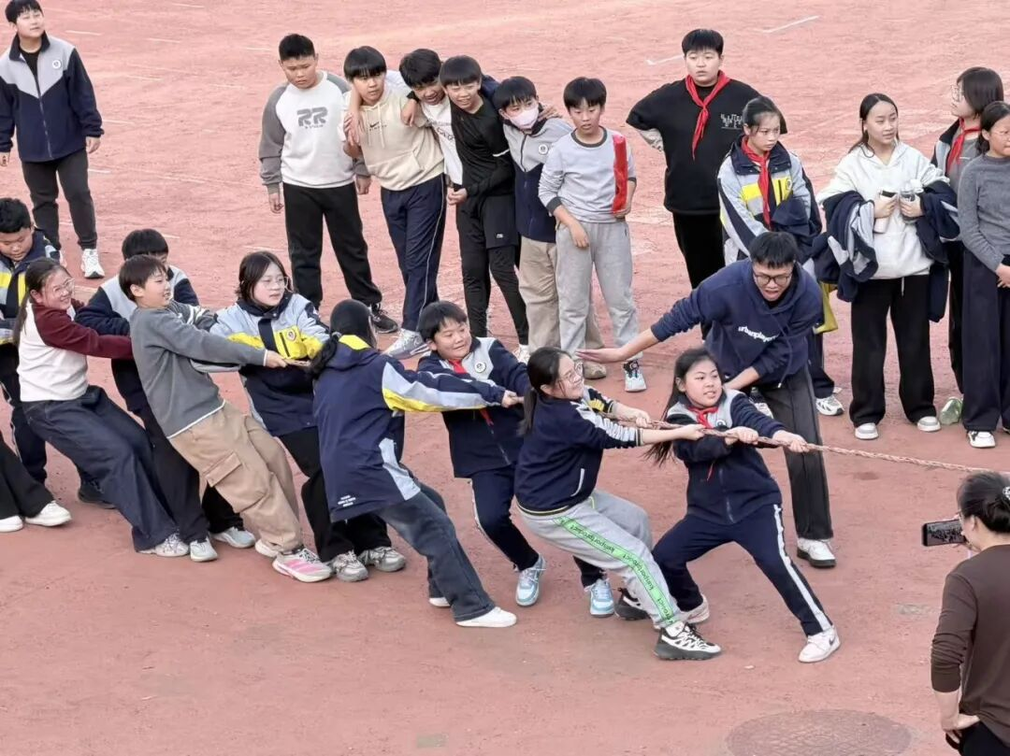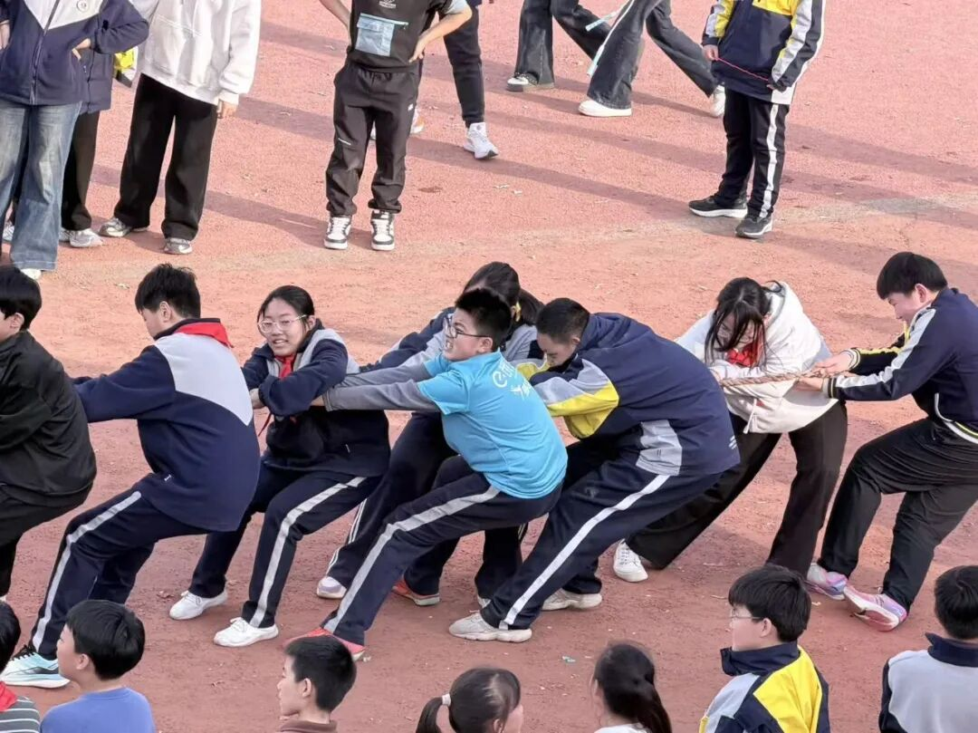
此次秋季 “三自” 教育趣味运动会，既是体魄的淬炼，更是 “自我管理、自我教育、自我服务” 精神的生动践行。伯阳学子们在赛场中磨砺意志、在协作中学会担当、在拼搏中收获成长，将运动激情转化为成长动力。愿这份朝气与坚守伴随学子们在 “三自” 育人的沃土上扎根生长，以强健体魄、昂扬姿态奔赴更广阔的未来，让 “三自” 之花在成长路上持续绽放！

